Процедура подання заяви про випадок булінгу (цькування) та порядок реагування на доведені випадки булінгу (цькування)
1. Якщо педагог або інший працівник закладу освіти (інший учасник освітнього процесу) став свідком булінгу, він інформує керівника закладу освіти у письмовій формі незалежно від того, поскаржилась йому жертва булінгу чи ні; або ж аналогічно після отримання звернення дитини.
2. Учасником освітнього процесу (учні, вчителі, батьки) на ім’я керівника освітнього закладу подається заява, де вказується інформація щодо джерела її отримання:
• Постраждалий чи свідок булінгу (цькування);
• Підозра про вчинення по відношенню до інших осіб за зовнішніми ознаками;
• Достовірна інформація від інших осіб.
та часу:
• Як довго триває;
• Одноразовий конфлікт чи відповідні дії носили систематичний характер

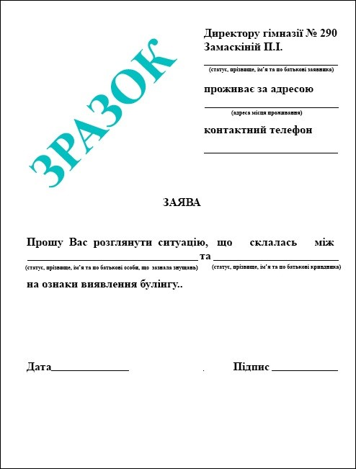

3. Відповідно до такої заяви керівник закладу освіти видає рішення про проведення розслідування із визначенням уповноважених осіб.
4. Наказом керівника закладу освіти по школі пишеться наказ про створення Комісії з розгляду випадків булінгу (цькування) за участі педагогічних працівників, психолога та соціального педагога школи, батьків потерпілого та булера, керівника закладу, інших зацікавлених осіб.
5. Розглянувши письмову заяву, керівник закладу освіти скликає засідання комісії з розгляду випадків булінгу (цькування) і окреслює подальші дії.
6. Комісія на протязі однієї доби проводить розслідування, з’ясовує всі обставини цькування та приймає відповідне рішення.
7. За умови визнання Комісією результатів розслідування фактом булінгу (цькування), керівник освітньої установи на протязі однієї доби повідомляє уповноважені підрозділи органів Національної поліції України (ювенальну поліцію), Службу у справах дітей.
8. Рішення Комісії з розгляду випадків булінгу реєструється в окремому журналі (паперовий вигляд) з оригіналами підписів усіх її членів.
9. У разі не визнання Комісією факту булінгу (цькування) і незгоди з результатами рішення потерпілим (його представником), керівник освітньої установи рекомендує звернутись постраждалому (його представнику) із заявою до органів Національної поліції України.
10. За будь-якого рішення Комісії з розгляду питань випадків булінгу (цькування), керівник закладу освіти забезпечує психологічну підтримку усіх учасників відповідного процесу.

